**Evidencia de resultado exitoso**

1. **Verificamos conexión entre nuestros nodos.**

En multipass, nuestros equipos serán “controller6” como controlador Ansible y “node6” como nodo web server:

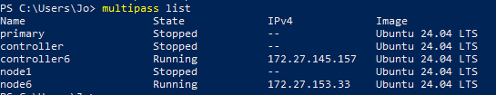

Verificamos conexión:



1. **Ejecutamos playbook**

Primero nos posicionamos en la carpeta del proyecto:

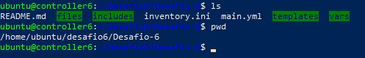

Luego ejecutamos playbook:

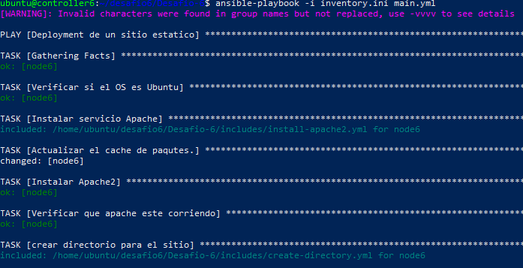

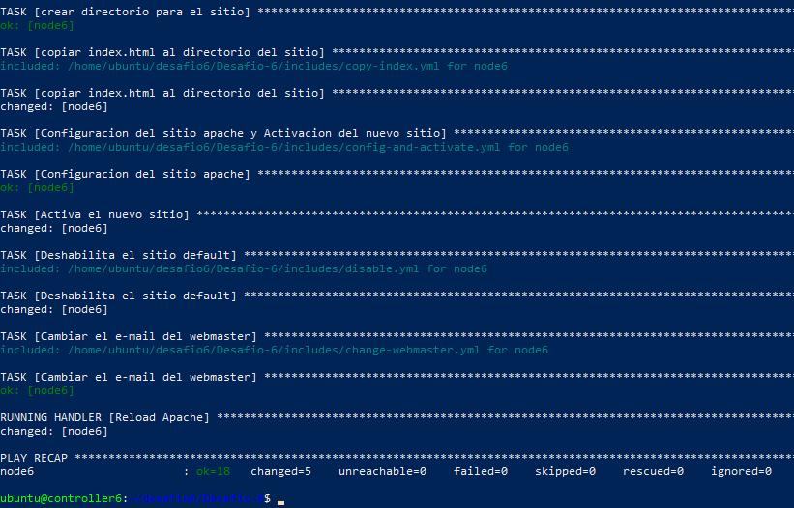

El playbook ejecuta correctamente.

1. **Verificamos estado del server**

Verificamos que nos muestra la página del index:

